**Bissectrices dans un triangle**



**Bissectrice d’un angle**

**1**

|  |
| --- |
| Deux angles sont dits **adjacents** s’ils ont le même sommet et un côté commun et sont situés de part et d’autre de ce coté commun. |
| Exemples : seul sur la figure la plus à gauche les deux angles sont adjacents |

|  |
| --- |
| **La bissectrice** d’un angle est la demi-droite, d’extrémité le sommet de l’angle qui le partage en deux angles égaux et adjacents. |
| Remarque : on peut couper en 4 un angle, en construisant successivement deux bissectrices |

|  |  |
| --- | --- |
| https://upload.wikimedia.org/wikipedia/commons/9/9c/Pierre-Laurent_Wantzel.jpgLes Grecs de l’**Antiquité** furent les premiers à étudier des problèmes de constructions géométriques avec l’aide unique d’une règle non graduée et d’un compas. La trisection d’un angle est un de leurs célèbres problèmes : l’objectif est de partager un angle en trois angles égaux. La solution ne fut donnée qu’en **1837** par P.L Wantzel (à gauche) qui démontra qu’une telle construction était impossible. Ceci étant, si vous autorisez que la règle porte des graduations, les grecs avaient trouvés la solution… Ci-dessous, une méthode proposée sur  le site de Gerard Villemin :  http://villemin.gerard.free.fr/Wwwgvmm/Histoire/Trisangl_fichiers/image031.jpg http://villemin.gerard.free.fr/Wwwgvmm/Histoire/Trisangl_fichiers/image032.jpg | |
| La **distance d’un point M à une droite (d)** est la plus courte distance du point M à un point de la droite (AB). | |

|  |  |
| --- | --- |
| **Projeté orthogonal** |  |
| Le point de la droite (AB) le plus proche de point M est le point H tel que (MH) est perpendiculaire à la droite (AB). H est appelé **le projeté orthogonal** de M sur (AB). | |
| Démonstration : le triangle MHH’ est un triangle rectangle, MH’ est son hypoténuse donc toujours strictement plus grande que le côté MH. | |

|  |  |
| --- | --- |
| **Bissectrice** |  |
| La bissectrice d’un angle est l’ensemble de tous les points qui sont situés à égale distance des deux demi-droites formant l’angle. | |

Construction d’une bissectrice d’un angle à la règle et au compas :

|  |  |  |
| --- | --- | --- |
| **1** | **2** | **3** |
| **..\..\..\html\construction\bissectrice_1.jpg** | **..\..\..\html\construction\bissectrice_2.jpg** | **..\..\..\html\construction\bissectrice_3.jpg** |
| **4** | **5** | **6** |
| **..\..\..\html\construction\bissectrice_4.jpg** | **..\..\..\html\construction\bissectrice_5.jpg** | **..\..\..\html\construction\bissectrice_6.jpg** |

*L’écartement des branches du compas reste inchangé durant toute la construction*

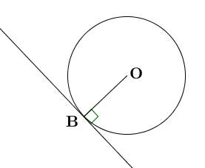 **Bissectrices d’un triangle**

**2**

|  |
| --- |
| On appelle tangente en B à un cercle de centre O la droite perpendiculaire à (OB) passant par B. |
| Remarque : une telle droite coupe le cercle en un unique point. |

|  |
| --- |
| Un **cercle inscrit à un polygone** est un cercle tangent à tous les côtés du polygone. |
|  |

|  |  |
| --- | --- |
| **Centre du cercle inscrit** |  |
| Les trois bissectrices d’un triangle se coupent en un unique point qui est le centre du cercle inscrit au triangle. | |
| Remarque : le centre du cercle inscrit est toujours à l’intérieur du triangle | |

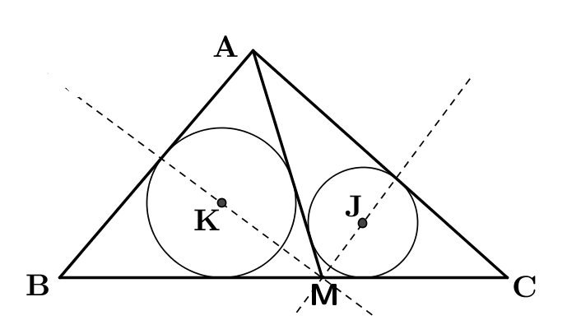

|  |  |  |  |  |  |  |
| --- | --- | --- | --- | --- | --- | --- |
| **Exercice type 1** | | |  |  |  | |
|  | ABC est un triangle avec M est un point de [BC]. I et J sont les centres des deux cercles inscrits aux triangles ABM et AMC.  Montrer que l’angle $\hat{KMJ}$ est droit.  K est le centre du cercle inscrit du triangle ABM  Or les bissectrices d’un triangle sont concourantes en un point qui est le centre du cercle inscrit  Donc (KM) est la bissectrice de $\hat{BMA}$ De même on démontre que (JM) est la bissectrice de $\hat{CMA}$ L’angle $\hat{BMC}$ est plat donc : $$180=\hat{BMK}+\hat{KMA}+\hat{AMJ}+\hat{JMC}$$ Comme $\hat{BMK}=\hat{KMA}$ et $\hat{AMJ}=\hat{JMC}$ $$180=2\hat{KMA}+2\hat{AMJ}$$ $$180=2\left(\hat{KMA}+\hat{AMJ}\right)$$ $$180=2\hat{KMJ}$$ $$\boxed{\hat{KMJ}=90}$$ | | | |  |
|  |  |
|  |  |
|  |  |  | |  |  | |
| **Exercice type 2** | | |  |  |  | |
|  | On donne la figure ci-contre :  1) Déterminer la mesure de l’angle $\hat{KBC}$.  2) Que représente le point K pour le triangle ABC ?  3) En déduire une mesure de l’angle $\hat{BAK}$.  1) La somme des angles d’un triangle vaut $180°$ Dans le triangle ABC : $\hat{ABC}+\hat{BCA}+\hat{CAB}=180$ $\hat{ABC}+60+65=180$ $\hat{ABC}=180-125=55$   Donc $\hat{KBC}=\hat{ABC}-\hat{ABK}=55-27,5=\boxed{27,5°}$ 2) On a $\hat{KBC}=\hat{KBA}$ donc (KB) est la bissectrice de $\hat{ABC}$.  On a $\hat{KCB}=\hat{KCA}$ donc (KC) est la bissectrice de $\hat{BCA}$.  Or les bissectrices d’un triangle sont concourantes en un point qui est le centre du cercle inscrit,  Donc $K$ est le centre du cercle inscrit de $ABC$.  3) (AK) est la bissectrice de $\hat{BAC}$. $$\hat{BAK}=\frac{\hat{BAC}}{2}=\frac{65}{2}=\boxed{32,5°}$$ $$\boxed{\hat{KMJ}=90}$$ | | | |  |
|  |  |
|  |  |
|  |  |  | |  |  | |

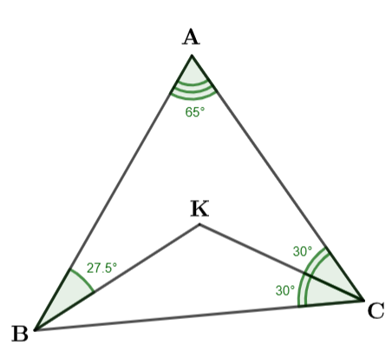

|  |  |  |  |  |  |  |
| --- | --- | --- | --- | --- | --- | --- |
| **Exercice type 3** | | |  |  |  | |
|  | On donne la figure ci-contre : La droite (AK) est la bissectrice de l’angle $\hat{BAC}$. Démontrer que BCK est un triangle isocèle.  (AK) est la bissectrice de l’angle $\hat{BAC}$ Or la bissectrice d’un angle est l’ensemble des points situés à égale distance des demi-droites formant l’angle,  Donc $KB=KC$ Donc $BCK$ est un triangle isocèle. | | | |  |
|  |  |
|  |  |
|  |  |  | |  |  | |